空地协同：无人机建图与人形机器人自主导航
机器人操作系统 课程报告 （小组成员：赵凯涛 武鹏 王昱强 牛子恒 指导老师：王超群 张黄河 陈腾）
摘 要
本项目在同一个 ROS 工作空间中打通了从空中感知到地面执行的完整自主链路。系统由一台仿真无人机在陌生的室内场景中执行自主飞行与深度观测，通过占据栅格建图算法将三维视觉信息压缩为一张二维栅格地图；地面侧以 N2 人形机器人为执行平台，其关节级控制器由基于近端策略优化算法训练所得的强化学习策略承担，并在共享地图上采用 A 星全局规划与动态窗口局部规划相结合的方案完成从起点到目标点的自主运动与实时避障。整个系统在 Gazebo 与 Isaac Gym 双仿真环境下完成了闭环验证，其中强化学习运动控制模块在户外场地进行了真机部署与稳定行走演示。
1. 系统架构与技术路线
系统由无人机建图、强化学习运动控制与人形机器人导航三个功能模块构成，并以一张共享的二维占据栅格地图作为核心数据接口。跨模块的数据流全部采用 ROS 官方标准消息类型，占据栅格地图使用 nav_msgs OccupancyGrid，速度指令使用 geometry_msgs Twist，机器人位姿使用 tf 中的 TransformStamped。强化学习控制器在 Isaac Gym 中完成大规模并行训练后以 TorchScript 模型形式导出，部署侧仅执行前向推理，训练与部署阶段严格分离，为后续真机迁移预留出充分的接口一致性。
2. 无人机建图模块
无人机端基于 CERLAB UAV Autonomy 框架二次开发，由 Gazebo 中的 RGB-D 相机以约三十赫兹频率发布深度图像流，map_manager 节点对每一帧观测执行光线投射与对数几率更新，将三维空间稀疏地组织为分辨率约五厘米的占据体素地图；随后沿人形机器人身高附近的高度层执行水平投影，得到与 ROS Navigation Stack 完全兼容的 OccupancyGrid 消息，并以 pgm 与 yaml 文件形式落盘保存，作为地面侧导航的静态地图基础。
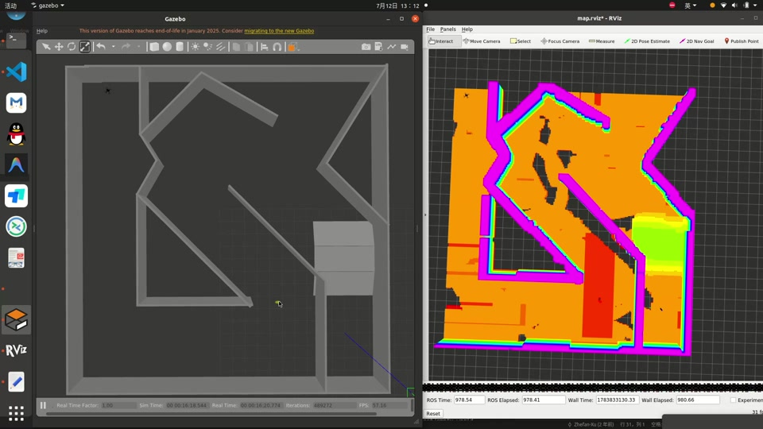
图 1 无人机建图仿真：左侧 Gazebo 仿真与右侧 RViz 所生成的二维占据栅格地图
3. 强化学习运动控制模块
运动控制器在 Isaac Gym 平台上通过近端策略优化算法训练得到，同时开启 4096 个并行环境，采用非对称 Actor-Critic 训练范式：Critic 网络可在训练阶段访问真值线速度、地面摩擦与地形高度等仿真特权量以加速价值函数收敛，Actor 网络的观测则严格限制在真机可获取的本体感受量范围内。奖励函数包含任务追踪、步态风格与平顺性正则化三个维度，并对关节扭矩、接触冲击等边界通过自适应拉格朗日乘子实施单侧不等式约束；训练同时应用了自适应地形课程、地面摩擦与机器人质量随机化以及观测噪声注入等域随机化技术，为真机迁移预留了充分的鲁棒性冗余。
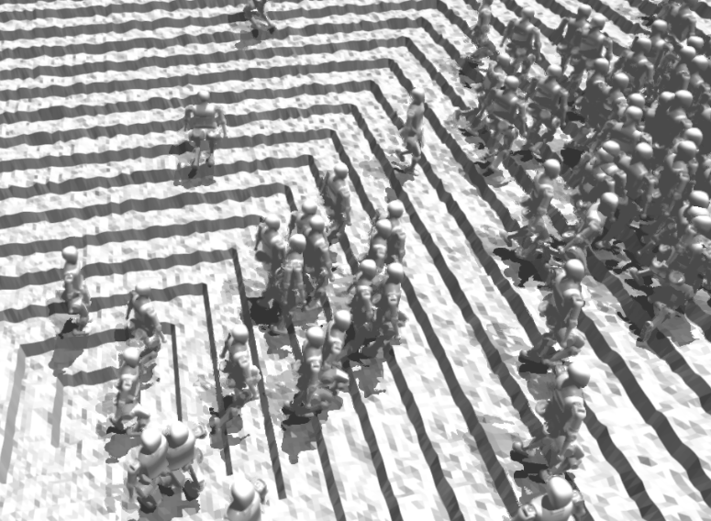
图 2 Isaac Gym 中 4096 个并行环境同时训练自适应地形课程
4. 人形机器人导航模块
人形机器人侧在共享地图上以自适应蒙特卡洛定位算法结合仿真里程计维持地图与里程计坐标系之间的一致变换，使用 move_base 框架同时挂载 A 星全局规划器与动态窗口局部规划器。由于强化学习步态策略在低速指令下存在明显死区，本项目在 move_base 与控制器之间引入自研的 cmd_vel_amplifier 中间件，对速度指令进行线性放大与死区突破，使机器人在临近目标或路径较为平直等低速工况下依然能够保持稳定的双足步态，全局路径与局部规划在 RViz 中分别以青色与紫色显示。
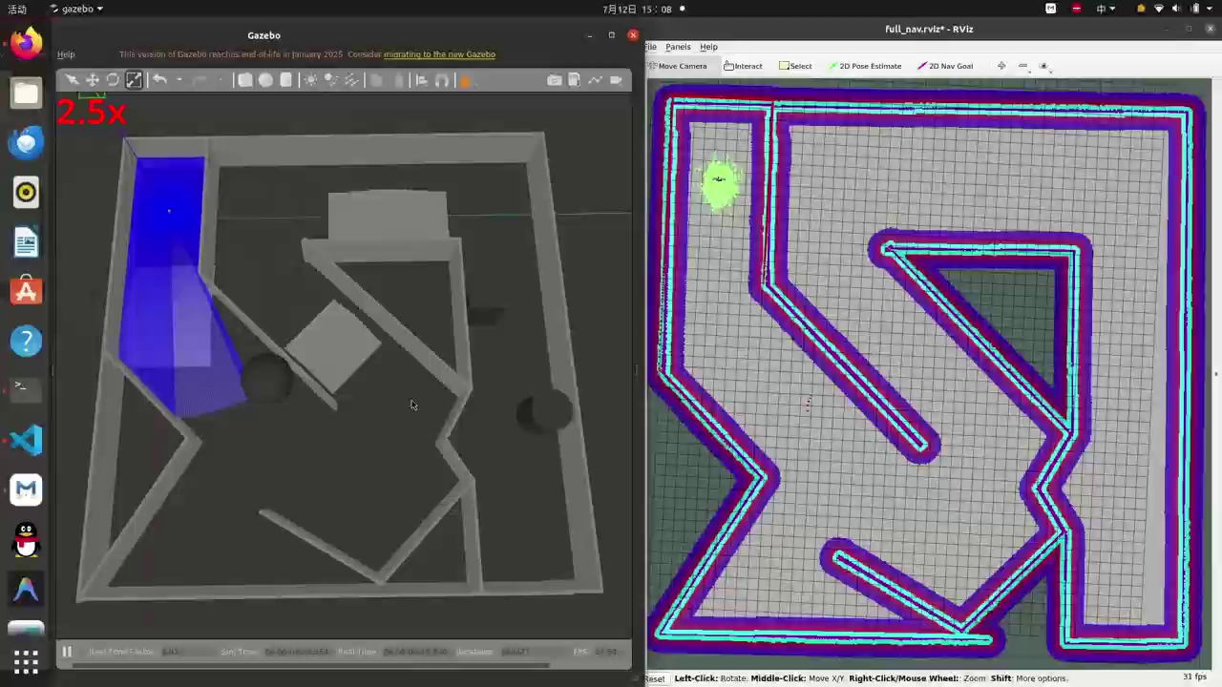
图 3 导航联合仿真：左侧 Gazebo 人形机器人沿规划路径行走，右侧 RViz 中青色全局路径与紫色局部规划
5. 强化学习控制模块的真机部署验证
受限于校内可用的实验条件，本项目在真机上完成部署与验证的仅为强化学习运动控制模块，无人机建图与人形机器人导航两模块目前均停留在仿真环节。真机侧使用与仿真同款的 N2 人形机器人，将 Isaac Gym 导出的 TorchScript 策略经由 rl_controllers 部署包直接加载，在户外草地、土路、校园砖路以及停车场沥青地面等多种真实地形下完成了稳定行走与遥控指令跟随，验证了训练时所采取的域随机化与自适应地形课程能够有效缓解 Sim-to-Real 差距。
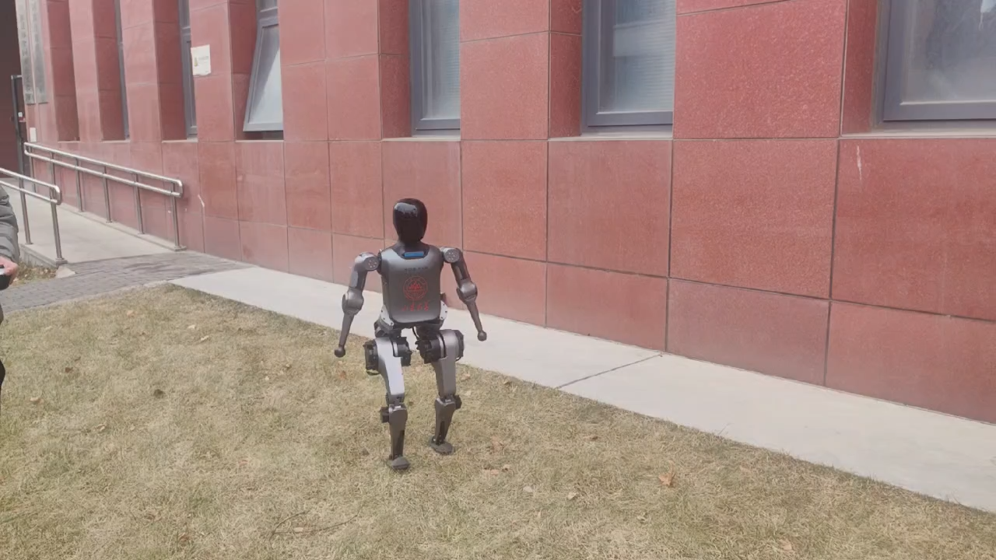 | 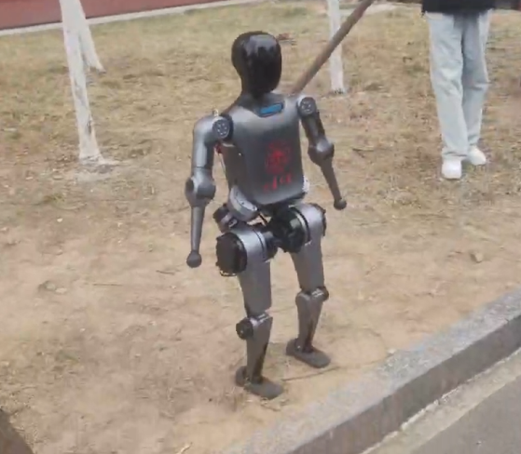 | 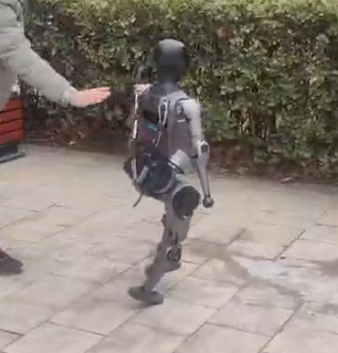 | 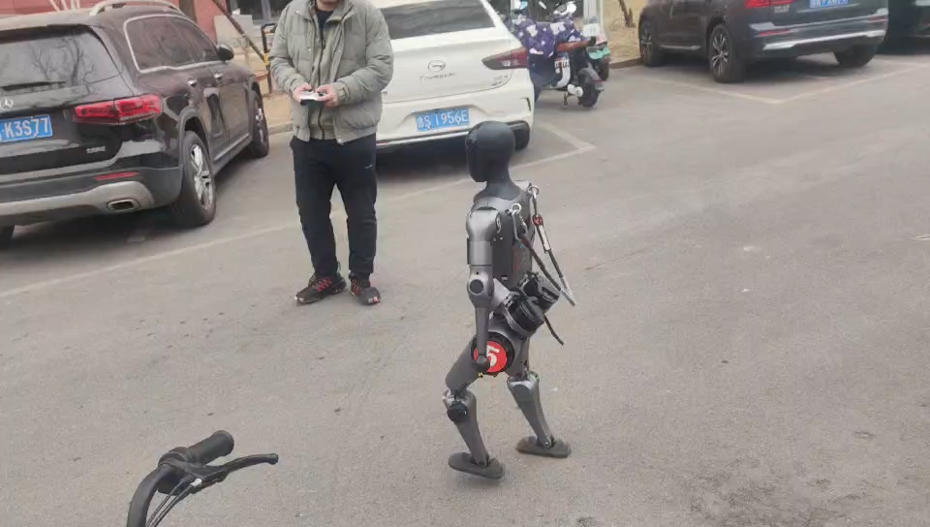
图 4 强化学习运动控制模块真机部署演示（本项目仅此模块完成实物验证）：草地、土路、校园砖路与停车场沥青地面下的稳定行走
6. 实验结论
综合仿真与真机结果，本项目在建图完整度、控制器鲁棒性与导航稳定性三个维度上均取得了较为令人满意的结果，完整地演绎了课程所要求的从空中感知到地面执行的空地协同技术闭环。后续工作将集中于无人机建图与导航栈的真机迁移，以及在动态障碍环境下的紧耦合空地协同能力扩展。

